ФЕДЕРАЛЬНОЕ АГЕНТСТВО ЖЕЛЕЗНОДОРОЖНОГО ТРАНСПОРТА
Федеральное государственное бюджетное образовательное учреждение
высшего профессионального образования
«Петербургский государственный университет путей сообщения
Императора Александра I»
(ФГБОУ ВПО ПГУПС)

Кафедра «Основания и фундаменты»

РАБОЧАЯ ПРОГРАММА
дисциплины
«МЕХАНИКА ГРУНТОВ» (Б1.Б.12.3)
для направления
08.03.01 «Строительство»

по профилю
«Автомобильные дороги и аэродромы»

Форма обучения – очная

Санкт-Петербург
2015

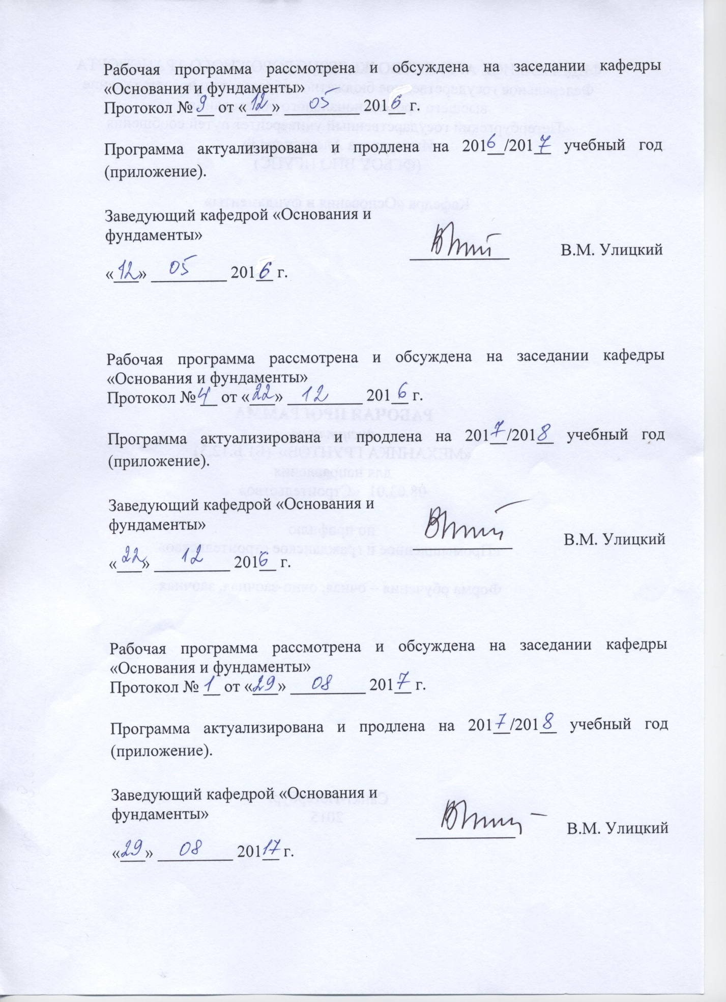
ЛИСТ СОГЛАСОВАНИЙ

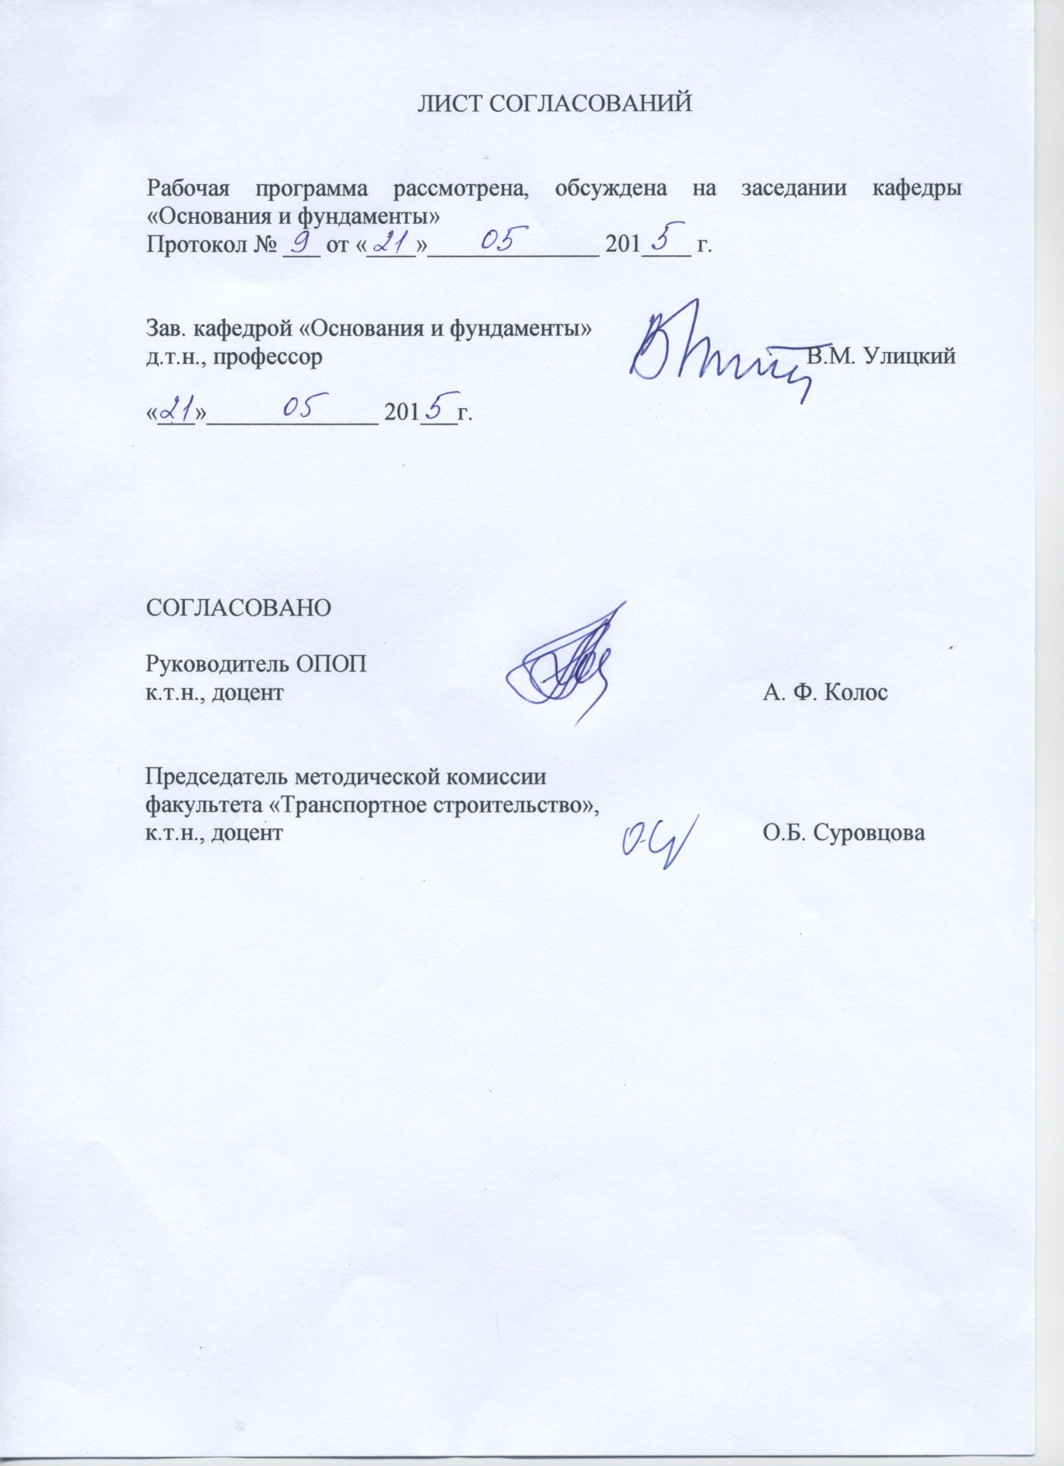

1. Цели и задачи дисциплины

Рабочая программа составлена в соответствии с ФГОС ВО, утвержденным «12» марта 2015 г., приказ № 201 по направлению 08.03.01«Строительство», по дисциплине «Механика грунтов».
Целью изучения дисциплины «Механика грунтов» является приобретение теоретических знаний о напряженном состоянии, деформируемости, прочности и устойчивости грунтов.
Для достижения поставленной цели решаются следующие задачи:
- изучения методик определения свойств грунтов;
- знакомство с современными строительными правилами, приборами и оборудованием;
- ознакомление с расчетными моделями механики грунтов;
- изучение закономерностей сжимаемости, прочности грунтовых сред;
- освоение методов расчета несущей способности и устойчивости грунтовых оснований и сооружений;
- развитие творческого аналитического мышления обучающихся при решении практических задач механики грунтов.

2. Перечень планируемых результатов обучения по дисциплине, соотнесенных с планируемыми результатами освоения основной профессиональной образовательной программы

Планируемыми результатами обучения по дисциплине являются: приобретение знаний, умений, навыков.
В результате освоения дисциплины обучающийся должен:
ЗНАТЬ:
- состав окружающей среды: гидросферы, атмосферы, почв и грунтов, законы взаимодействия живого и неживого в экосистемах, а также законы взаимодействия между гидро-, атмо-, лито- и техносферами;
- основные положения и расчетные методы, используемые в механике, на которых базируется изучение курсов всех строительных конструкций;
- законы геологии, гидрогеологии, генезис и классификацию пород и классификацию грунтов, иметь представление об инженерно-геологических изысканиях.
УМЕТЬ:
- применять полученные знания по механике при изучении дисциплин профессионального цикла;
- решать простейшие задачи инженерной геологии, уметь читать геологическую графику.
ВЛАДЕТЬ:
- современной научной аппаратурой, навыками ведения физического эксперимента;
- основными современными методами постановки, исследования и решения задач механики;
- навыками расчета элементов строительных конструкций и сооружений.
Приобретенные знания, умения, навыки, характеризующие формирование компетенций, осваиваемые в данной дисциплине, позволяют решать профессиональные задачи, приведенные в соответствующем перечне по видам профессиональной деятельности в п. 2.4 основной профессиональной образовательной программы (ОПОП).
Изучение дисциплины направлено на формирование следующих общепрофессиональных компетенций (ОПК):
- способность использовать основные законы естественнонаучных дисциплин в профессиональной деятельности, применять методы математического анализа и математического (компьютерного) моделирования, теоретического и экспериментального исследования (ОПК-1);
- способность выявлять естественнонаучную сущность проблем, возникающих в ходе профессиональной деятельности, привлечь их для решения соответствующий физико-математический аппарат (ОПК-2).
Изучение дисциплины направлено на формирование следующих профессиональных компетенций (ПК), соответствующих видам профессиональной деятельности, на которые ориентирована программа бакалавриата:
изыскательская и проектно-конструкторская деятельность:
- знание нормативной базы в области инженерных изысканий, принципов проектирования зданий, сооружений, инженерных сетей и оборудования, планировки и застройки населенных мест (ПК-1);
- владение методами проведения инженерных изысканий, технологией проектирования деталей и конструкций в соответствии с техническим заданием с использованием универсальных и специализированных программно-вычислительных комплексов и систем автоматизированных проектирования (ПК-2).
производственно-технологическая и производственно-управленческая деятельность:
- способность участвовать в проектировании и изыскании объектов профессиональной деятельности (ПК-4).
экспериментально-исследовательская деятельность:
- владение методами и средствами физического и математического (компьютерного) моделирования в том числе с использованием универсальных и специализированных программно-вычислительных комплексов, систем автоматизированных проектирования, стандартных пакетов автоматизации исследований, владение методами испытаний строительных конструкций и изделий, методами постановки и проведения экспериментов по заданным методиками (ПК-14);
- способность составлять отчеты по выполненным работам, участвовать во внедрении результатов исследований и практических разработок (ПК-15).
Область профессиональной деятельности обучающихся, освоивших данную дисциплину, приведена в п. 2.1 ОПОП.
Объекты профессиональной деятельности обучающихся, освоивших данную дисциплину, приведены в п. 2.2 ОПОП.

3. Место дисциплины в структуре основной профессиональной образовательной программы

Дисциплина «Механика грунтов» (Б1.Б.12.3) относится к базовой части и является обязательной для обучающегося.

4. Объем дисциплины и виды учебной работы

Для очной формы обучения:
Вид учебной работы | Всего часов | Семестр
 |  | 3
Контактная работа (по видам учебных занятий)  В том числе:  - лекции (Л)  - практические занятия (ПЗ)  - лабораторные работы (ЛР) | 36  18  -  18 | 36  18  -  18
Самостоятельная работа (СРС) (всего) | 72 | 72
Контроль | - | -
Форма контроля знаний | З | З
Общая трудоемкость: час / з.е. | 108/3 | 108/3

Примечания: «Форма контроля знаний» – зачет (З)

5. Содержание и структура дисциплины

5.1 Содержание дисциплины

№  п/п | Наименование  раздела дисциплины | Содержание раздела
Модуль 1
1 | Введение. Основные понятия и определения. Классификация грунтов. Характеристики физических свойств грунтов | Общие понятия о дисперсности грунтов: пористость, водопроницаемость, большая удельная поверхность минеральных частиц, зависимость прочности грунта от связности и внутреннего трения, наличие восстанавливающих и остаточных деформаций. Краткая историческая справка развития механики грунтов, основания и фундаментов. Основные понятия (терминология).Генезис и состав грунтов. Свойства минеральных частиц грунта. Вода и газообразные включения в грунте. Характеристики физических свойств грунтов. Характеристики физического состояния грунтов
Модуль 2
2 | Механические свойства грунтов | Основные закономерности механики грунтов. Группы показателей грунтов: деформационные, прочностные, фильтрационный.  Деформационные свойства грунтов. Сжимаемость грунтов. Компрессионная кривая. Коэффициент сжимаемости, коэффициент относительной сжимаемости. Компрессионный модуль деформации грунтов.  Сопротивление грунтов сдвигу. Отличительные особенности испытания на сдвиг песчаных и глинистых грунтов.  Фильтрационные свойства грунтов. Нейтральное и эффективное давления в грунтах.  Определение модуля общей деформации по результатам полевых испытаний.
3 | Определение механических характеристик грунтов в приборах трехосного сжатия | Работы грунта в условиях трехосного сжатия. Стабилометры: типы стабилометров. Методика испытаний грунтов в стабилометрах. Диаграмма Мора, предельное состояние по результатам трехосных испытаний. Характеристики грунтов определяемые по результатам трехосного сжатия. Определение главных напряжений.
Модуль 3
4 | Определение напряжений в массиве грунта.  Распределение напряжений по подошве фундамента | Доказательство применимости теории сплошных тел к грунтам (постулаты теории сплошных тел): деформации пропорциональны напряжениям, тела рассматриваются только упругие и сплошные.  Определения напряжения в массиве грунта от сосредоточенной силы (задача Буссинеско). Определение напряжений в массиве грунта. Распределение напряжений на подошве фундамента. Определение – под центром прямоугольной площадки загружения при равномерной нагрузке. Определение напряжений по методу угловых точек. Определение напряжений в массиве грунта при плоской задаче (задача Фламана).  Распределение напряжений на подошве фундамента (контактная задача). Напряжения от собственного веса грунта.
Модуль 4
5 | Устойчивость откосов.  Давление грунта на подпорные стены | Причины, приводящие к нарушению устойчивости массивов грунта в откосах. Виды оползней.  Давление грунтов на подпорные стенки. Понятие об активном давлении и пассивном отпоре грунта. Поверхности скольжения. Давление сыпучего грунта на вертикальную подпорную стенку при отсутствии трения на задней грани. Влияние сплошной равномерно распределенной нагрузки. Учет сцепления в глинистых грунтах, обладающих трением и сцеплением.  Определение давления грунта на подпорную стенку графо-аналитическим методом Ш. Кулона. Давление грунта на трубы и тоннели.
Модуль 5
6 | Деформация оснований и расчет осадок фундаментов | Предельные состояния в основаниях. Виды деформации грунтов, а также причины их возникновения. Влияние различных факторов на величину и характер деформаций. Определение модуля деформаций в условиях компрессии. Осадка слоя грунта при сплошной нагрузке.
7 | Определение осадки методами послойного суммирования и эквивалентного слоя | Определение осадки методом послойного суммирования. Допущения при расчете по этому методу. Применимость метода при расчете осадок основания фундаментов.  Основные положения расчета осадки методом эквивалентного слоя (метод Н.А. Цытовича). Расчет осадки методом эквивалентного слоя при слоистом напластовании грунтов. Средний коэффициент фильтрации. Определение осадки методом угловых точек.
8 | Причины развития неравномерных осадок в основании сооружений. Совместная работа основания и сооружения. Расчет осадки фундаментов с учетом нелинейной работы оснований | Осадка сооружения как сумма осадок, обусловленная разными причинами.  Неравномерность осадки основания фундаментов, причины развития их.  Формы деформаций сооружений. Мероприятия по уменьшению чувствительности зданий к неравномерным осадкам.  Определение критических нагрузок на грунт основания. Нелинейная работа грунта при давлениях Pi> R. Расчет осадки при условии нелинейной работы основания.

5.2 Разделы дисциплины и виды занятий

Для очной формы обучения:
№ п/п | Наименование раздела дисциплины | Л | ПЗ | ЛР | СРС
1 | Введение. Основные понятия и определения. Классификация грунтов. Характеристики физических свойств грунтов | 2 | - | 10 | 2
2 | Механические свойства грунтов | 2 | - | 8 | 6
3 | Определение механических характеристик грунтов в приборах трехосного сжатия | 2 | - | - | 10
4 | Определение напряжений в массиве грунта. Распределение напряжений по подошве фундамента | 4 | - | - | 14
5 | Устойчивость откосов.  Давление грунта на подпорные стены | 2 | - | - | 10
6 | Деформация оснований и расчет осадок фундаментов | 2 | - | - | 10
7 | Определение осадки методами послойного суммирования и эквивалентного слоя | 2 | - | - | 10
8 | Причины развития неравномерных осадок в основании сооружений. Совместная работа основания и сооружения. Расчет осадки фундаментов с учетом нелинейной работы оснований | 2 | - | - | 10
Итого |  | 18 | - | 18 | 72

6. Перечень учебно-методического обеспечения для самостоятельной работы обучающихся по дисциплине

№  п/п | Наименование раздела | Перечень учебно-методического обеспечения
1 | Введение. Основные понятия и определения. Классификация грунтов. Характеристики физических свойств грунтов | 1. Механика грунтов [Текст]: методические указания к выполнению лабораторных работ / ПГУПС, каф. «Основания и фундаменты» ; сост.: В. Н. Парамонов, Н. И. Стеклянникова. - СПб.: ПГУПС, 2012. - 40 с. : ил.  2. Алексеев С. И. Механика грунтов, основания и фундаменты [Электронный ресурс] : учеб. пособие / С.И. Алексеев, П.С. Алексеев. — Электрон. дан. — М. : УМЦ ЖДТ, 2014. – 332 с.— Режим доступа: http://e.lanbook.com/book/58871 — Загл. с экрана.
2 | Механические свойства грунтов
3 | Определение механических характеристик грунтов в приборах трехосного сжатия
4 | Определение напряжений в массиве грунта. Распределение напряжений по подошве фундамента | 1. Алексеев С. И. Механика грунтов, основания и фундаменты [Электронный ресурс] : учеб. пособие / С.И. Алексеев, П.С. Алексеев. — Электрон. дан. — М. : УМЦ ЖДТ, 2014. – 332 с.— Режим доступа: http://e.lanbook.com/book/58871 — Загл. с экрана.
5 | Устойчивость откосов.  Давление грунта на подпорные стены
6 | Деформация оснований и расчет осадок фундаментов
7 | Определение осадки методами послойного суммирования и эквивалентного слоя
8 | Причины развития неравномерных осадок в основании сооружений. Совместная работа основания и сооружения. Расчет осадки фундаментов с учетом нелинейной работы оснований

7. Фонд оценочных средств для проведения текущего контроля успеваемости и промежуточной аттестации обучающихся по дисциплине

Фонд оценочных средств по дисциплине является неотъемлемой частью рабочей программы и представлен отдельным документом, рассмотренным на заседании кафедры и утвержденным заведующим кафедрой.

8. Перечень основной и дополнительной учебной литературы, нормативно-правовой документации и других изданий, необходимых для освоения дисциплины

8.1 Перечень основной учебной литературы, необходимой для освоения дисциплины

1. Механика грунтов: учеб. / Ю. И. Соловьев [и др.] ; ред. А. М. Караулов. – М.: УМЦ по образованию на ж.-д. трансп., 2007. – 285 с. : ил. – (Высшее профессиональное образование).
2. Алексеев С. И. Механика грунтов, основания и фундаменты [Электронный ресурс] : учеб. пособие / С.И. Алексеев, П.С. Алексеев. — Электрон. дан. — М. : УМЦ ЖДТ, 2014. – 332 с.— Режим доступа: http://e.lanbook.com/book/58871 — Загл. с экрана.
3 Далматов, Б.И. Механика грунтов, основания и фундаменты (включая специальный курс инженерной геологии). [Электронный ресурс] : учеб. — Электрон. дан. — СПб. : Лань, 2012. — 416 с. — Режим доступа: http://e.lanbook.com/book/9465 — Загл. с экрана.

8.2 Перечень дополнительной учебной литературы, необходимой для освоения дисциплины

1. Алексеев С.И. Механика грунтов: уч. пособие для студентов вузов / С.И. Алексеев. – СПб.: ПГУПС, 2007. – 111 с.

8.3 Перечень нормативно-правовой документации, необходимой для освоения дисциплины

1. ГОСТ 12248-2010 Грунты. Методы лабораторного определения характеристик прочности и деформируемости. [Электронный ресурс]. – Взамен ГОСТ 12248-96 и ГОСТ 24143-80, введ.01.02.2012. : Межгосударственный совет по стандартизации, метрологии и сертификации; М. : Стандартинформ. 2011. – 83 с.
2. СП 50-101-2004. Проектирование и устройство оснований и фундаментов зданий и сооружений [Электронный ресурс]. Введ.09.03.2004. : Управление технического нормирования, стандартизации и сертификации в строительстве и ЖКХ Госстроя России. – М. ФГУП ЦПП.2005 – 138 с.
3. СП 22.13330.2011 «Основания зданий и сооружений. Актуализированная редакция СНиП 2.02.01-83*». [Электронный ресурс]. Введ.20.05.2011. : Министерство регионального развития Российской Федерации; М.: Минрегион России, 2011. – 166 с. :Режим доступа:http://www.faufcc.ru/technical-regulation-in-constuction/formulary-list/#form, свободный. — Загл. с экрана.
4. ТСН 50-302-2004 Проектирование фундаментов зданий и сооружений в Санкт-Петербурге [Электронный ресурс]. – Взамен ТСН 50-302-96, введ.05.08.2004. : Правительство Санкт-Петербурга. - СПб, 2004. - 58 с.

  - Другие издания, необходимые для освоения дисциплины

1. Механика грунтов, основания и фундаменты [Текст] : методические указания к проведению опроса студентов при изучении основных разделов курсов по обучающей программе AscMe / С. И. Алексеев, П. С. Алексеев, С. Г. Колмогоров; ПГУПС, каф. «Основания и фундаменты». – [2-е изд.]. – Санкт-Петербург, 2012. -15с. : ил.
2. Механика грунтов [Текст]: методические указания к выполнению лабораторных работ / ПГУПС, каф. «Основания и фундаменты» ; сост.: В. Н. Парамонов, Н. И. Стеклянникова. - СПб.: ПГУПС, 2012. - 40 с. : ил.

9. Перечень ресурсов информационно-телекоммуникационной сети
«Интернет», необходимых для освоения дисциплины

- Личный кабинет обучающегося и электронная информационно-образовательная среда. [Электронный ресурс]. – Режим доступа: http://sdo.pgups.ru/ (для доступа к полнотекстовым документам требуется авторизация).
- Профессиональные справочные системы Техэксперт–электронный фонд правовой и нормативно-технической документации [Электронный ресурс]. Режим доступа: http://www.cntd.ru/, свободный— Загл. с экрана;
- Консультант плюс. Правовой сервер [Электронный ресурс]. Режим доступа: http://www.consultant.ru/, свободный. — Загл. с экрана.
- Бесплатная библиотека документов [Электронный ресурс] – Режим доступа: http://norm-load.ru, свободный. — Загл. с экрана;
- Электронно-библиотечная система ЛАНЬ [Электронный ресурс]. Режим доступа: https://e.lanbook.com — Загл. с экрана.
- Федеральное агентство по техническому регулированию и метрологии (РОССТАНДАРТ). Официальный сайт [Электронный ресурс]. Режим доступа: www.gost.ru/wps/portal, свободный. — Загл. с экрана;
- Федеральный центр нормирования, стандартизации и технической оценки соответствия в строительстве (ФАУ ФЦС). Официальный сайт [Электронный ресурс]. Режим доступа:http://www.faufcc.ru/technical-regulation-in-constuction/formulary-list/#form, свободный. — Загл. с экрана.

10. Методические указания для обучающихся по освоению дисциплины

Порядок изучения дисциплины следующий:
- Освоение разделов дисциплины производится в порядке, приведенном в разделе 5 «Содержание и структура дисциплины». Обучающийся должен освоить все разделы дисциплины с помощью учебно-методического обеспечения, приведенного в разделах 6, 8 и 9 рабочей программы.
- Для формирования компетенций обучающийся должен представить выполненные типовые контрольные задания или иные материалы, необходимые для оценки знаний, умений, навыков, предусмотренные текущим контролем (см. фонд оценочных средств по дисциплине).
- По итогам текущего контроля по дисциплине, обучающийся должен пройти промежуточную аттестацию (см. фонд оценочных средств по дисциплине).

11. Перечень информационных технологий, используемых при осуществлении образовательного процесса по дисциплине, включая перечень программного обеспечения и информационных справочных систем

При осуществлении образовательного процесса по дисциплине ««Механика грунтов» используются следующие информационные технологии:
- технические средства (персональные компьютеры, проектор);
- методы обучения с использованием информационных технологий (демонстрация мультимедийных материалов).
Дисциплина обеспечена необходимым комплектом лицензионного программного обеспечения, установленного на технических средствах, размещенных в специальных помещениях и помещениях для самостоятельной работы в соответствии с утвержденными расписаниями учебных занятий, консультаций, текущего контроля и промежуточной аттестации, самостоятельной работы.

